

北 京 科 技 大 学

本科生毕业设计(论文)选题报告

基于强化学习的自主导航
题 目： ________________________
Sim2Real迁移平台设计
________________________
计算机与通信工程学院
学 院： ________________________
计算机科学与技术
专 业： ________________________
陈泽森
姓 名： ________________________
42024075
学 号： ________________________

指导教师签字： ________________________

2024年 03 月 01 日

目 录

1课题背景及研究意义 1
1.1 课题背景 1
1.2 研究意义 1
2 文献综述 3
2.1 深度学习 3
2.2 强化学习 5
2.3 迁移强化学习 6
3 研究内容与预期目标 7
3.1 研究内容 7
3.2 预期目标 7
3.3 研究方法 7
3.3.1 部署habitat环境 7
3.3.2 搭建Sim2Real平台 8
3.3.3 数据分析 9
4 研究进度安排 10
参考文献 11

1课题课题背景及研究意义
  - 课题背景二体
智能机器人在各个领域中扮演着越来越重要的角色，包括制造业、服务业、医疗保健等；主动导航是移动机器人技术中的一项核心能力，涉及机器人在未知或部分未知环境中自主移动、规划路径、避免障碍物以及到达指定地点的能力，提高机器人工作的效率和环境适应能力。
基于环境交互的强化学习方法是智能机器人实现主动导航的新解决方案，特别是在行为控制策略优化方面。这种方法依赖于与环境的实时交互，以训练机器人完成各种任务；然而，直接在真实世界中收集训练样本既成本高昂又效率低下，导致仿真环境成为训练机器人强化学习策略的首选。虽然仿真环境可以以较低成本提供大量训练样本，但由于仿真与现实之间存在差异，仿真环境无法完全模拟实际环境中的各种复杂因素和挑战，包括传感器噪声、物体的变化以及其他的不确定因素等，导致仿真环境中训练得到的策略在真实环境中常常难以发挥预期性能，仿真环境中训练的机器人部署到实际场景中，出现性能下降或无法完成任务的情况，性能上的差异定义为sim2real gap。
针对这一问题，虚实迁移(sim2real)强化学习方法应运而生，旨在缩小仿真与真实环境之间的差异，并实现策略的有效迁移。但虚实迁移强化学习缺少统一的sim2real gap的度量框架，缺少面向导航环境的研究平台，缺少有效的算法。本课题针对上述问题提出，研究在模拟环境下训练的强化学习模型与在现实环境中的差异，并评估二者之间的性能损失；开发面向导航环境的研究平台，设计验证有效的sim2real迁移算法来提高强化学习方法在现实世界中的应用效果和鲁棒性。
  - 研究意义研究
从仿真到实际的差距是训练人工智能所面临的一个重要问题。虽然仿真环境提供了许多优势，但我们仍需解决仿真与实际之间的差距，即Sim2Real gap，来提高模型的准确性和逼真性。
本课题拟采用Sim2Real技术，研究在模拟环境下训练的强化学习模型与在现实环境中的差异，并评估二者之间的性能损失，以求找到一种使训练模型更加符合现实的方法，并弥合模拟与实际之间的差距。这样，我们可以更好地了解机器人在实际环境中面临的挑战和限制，这将有助于改进机器人的感知、决策和控制能力，使其更好地适应和应对不确定性、复杂性和动态变化的实际场景。此外，将在仿真环境中训练的机器人成功地部署到实际场景中，是实现机器人技术实际应用的关键一步，这可以让我们识别和解决机器人在实际应用中可能遇到的问题，从而加速机器人技术的商业化和实际部署。
- wen文献文献综述

  - 深度深度学习
深度学习是一种基于人工神经网络的机器学习方法，其核心思想是通过多层次的神经网络结构来学习和提取数据的抽象特征。与传统的机器学习方法相比，深度学习在处理大规模数据和复杂任务时具有更加强大的表达能力和学习能力[1] 。目前常见的深度学习算法有卷积神经网络（CNN）、递归神经网络（RNN）、深度神经网络（DNN）、生成对抗网络（GAN）等。深度学习在各个领域都有广泛的应用，包括计算机视觉、自然语言处理、语音识别、推荐系统等。在计算机视觉领域，深度学习被用于图像分类、目标检测、图像生成等任务，取得了许多突破性的成果。在自然语言处理领域，深度学习被用于机器翻译、文本生成、情感分析等任务，使得机器在处理自然语言时具备更高的准确性和理解能力。此外，深度学习还在语音识别、推荐系统、医疗诊断等领域展现出巨大的潜力。
卷积神经网络（CNN）是一类在计算机视觉领域应用广泛的深度学习算法。它通过卷积操作和池化操作来有效地处理图像数据，从而提取图像的特征并进行分类、目标检测、图像生成等任务。
卷积神经网络CNN的基本结构由输入层、卷积层、池化层（也称为取样层）、全连接层及输出层构成^{[2]} 。一般会取若干个卷积层和池化层，并采用卷积层和池化层相互交替设置，即一个卷积层连接一个池化层，池化层后再连接一个卷积层，依次类推。一个简单的卷积神经网络模型的结构如下图所示。其中C1、C2表示两个卷积层，S1、S2表示两个池化层。首先原始输入图像通过3个卷积核进行卷积运算，在C1层产生3个特征映射图，然后对每个特征映射图的局部区域进行加权平均求和，再通过一个非线性激活函数在S1层得到3个新的特征映射图。最终S2层的3个输出被向量化，然后输入到传统的神经网络中进行训练。
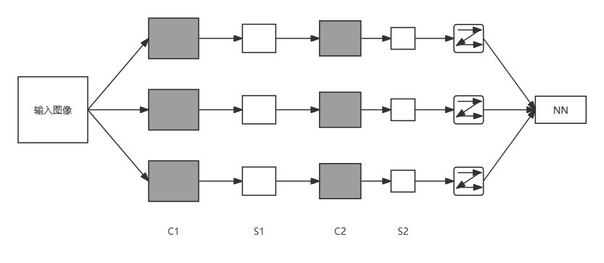
图2.1 简单的卷积神经网络结构图
- 卷积层
卷积层的作用是提取输入图片中的信息（图像特征），这些特征由图像中每个像素通过组合或者独立的方式所体现。
卷积层通过应用滤波器（卷积核）来提取输入数据的局部特征。每个卷积核与输入数据的一个小窗口进行卷积操作，计算得到对应位置的输出特征。通过多个卷积核的组合，神经网络可以学习到输入数据的不同特征表示。
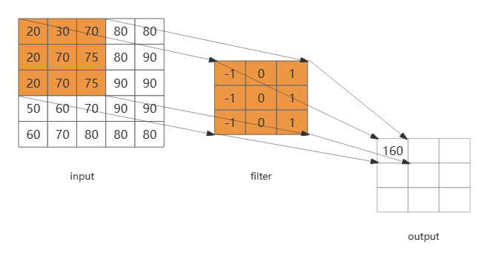
图2.2 图像卷积运算
在CNN结构中，卷积的深度越深，则网络的学习能力也就越强，然而也会使网络的计算更加复杂，并极易出现过拟合的现象。因此，在实际应用当中应适当选取卷积核的大小、卷积的滑动步长，以使得在训练时能够获得一个好的模型的同时还能够获得一个好的模型的同时还能减少训练时间。
- 池化层
如果直接将卷积层提取到最终的特征输入分类器中，这会需要非常大的计算开销，同时也会产生严重的过拟合问题。因此，可以通过池化操作对特征图进行下采样来减小特征图的空间尺寸。最常见的池化操作时最大池化和平均池化，它们分别选取池化窗口中的最大值或平均值作为采样后的特征。池化层减小了特征图的尺寸，从而降低了后续层的计算量和参数数量，有助于减少过拟合的风险。同时，池化操作对输入特征的微小变化具有一定的不变性，使得网络对于输入数据的平移和部分形变具有鲁棒性。
- 全连接层
经过多个卷积层和池化层之后，通常会连接一个或多个全连接层。全连接层接收池化层或卷积层的输出特征，并将其扁平化为向量形式。然后，通过一系列全连接层进行分类、回归或其他任务的预测。全连接层通过学习权重参数，将不同的特征组合起来，形成更高级别的特征表示。
  - 强化学习
在机器学习领域，根据反馈的不同，学习技术可以分为叫监督学习、非监督学习和强化学习三大类。其中强化学习是一种以环境反馈作为输入的、特殊的、适应环境的机械学习方法^{[5]} 。强化学习的核心元素包括：环境（environment）、智能体（agent）、状态（state）、行动（action）、奖励（reward）强化学习的学习过程可以概括为智能体通过与环境的交互进行一系列的试错实验，通过不断尝试和调整行动策略来优化累积奖励的期望值。智能体通过使用不同的策略方法（如价值函数、策略梯度等）来学习最优的行动策略。
一个智能体的强化学习框架如图所示，其中s是状态，r是奖励，a是动作函数。智能体不断与环境进行交互并收集样本， 然后环境反馈给agent奖励，通过奖励不断优化agent的状态和行为，并更新agent的策略。
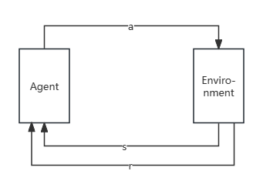
图2.3 强化学习框架结构
马尔可夫决策过程是一种数学框架，用于描述强化学习中智能体与环境之间的交互，它基于马尔可夫性质，即当前状态的未来发展只与当前状态和当前采取的行动有关。
强化学习中常用的算法包括Q-Learning、Sarsa、Deep Q-Networks等。
Q-Learning是一种模型无关的强化学习算法。它通过维护一个状态-动作函数（Q值函数），在agent与环境的交互过程中不断更新Q值，以学习最优的策略。Q-Learning算法的核心思想是使用贝尔曼方程来迭代地更新Q值
  - 迁移强化学习
迁移强化学习是将在一个或多个源任务中学到的知识和经验迁移到目标任务中的一种方法。在传统的强化学习中，每个任务都需要从头开始学习，而迁移强化学习通过利用源任务的知识，可以加速目标任务的学习过程并提高性能。
迁移学习可以分为4类^{[3]} ：基于实例的迁移学习、基于特征的迁移学习、基于基于参数的迁移学习和基于关系的迁移学习。 基于实例的迁移学习方法适用于源域和目标域相似度较高的情况, 其核心是挑选源域数据的某些部分进行复用, 通过改变样本的存在形式来减少源域和目标域的差异; 基于特征的迁移学习算法可应用在域间相似度不太高的情况, 核心是通过特征变换使源域和目标域在某个特征空间下表现出相似的性质; 基于参数的迁移学习方法从模型的角度出发, 共享源域与目标域模型之间的某些参数以达到迁移学习的效果; 基于关系的迁移学习将数据之间的联系从源域迁移到目标域, 通过将两个域之间的相关性知识建立一个映射来实现迁移学习。
Sim2Rreal是指通过使用模拟环境进行训练和测试，并将其应用到真实环境中的一种方法。然而，Sim2Real的一个主要挑战是模拟环境和真实环境之间存在差异，这就是Sim2Real gap，它可能是由物理动力学的不确定性、传感器的差异、环境的复杂性等因素造成。
为了评估自主导航应用中仿真环境下训练的agent模型在真实环境中的实际表现，需要有度量和分析sim2real gap的指标。
- 研究内容与预期目标研究y

  - 研究内容
在现实中，通常把强化学习算法放在模拟器中训练，从而防止机器人直接与环境交互带来的危险。但模拟器对于现实的建模在一般情况下是不准确的，这个偏差被称为Sim2Real gap。这种虚拟与实际情况之间的差距便带来两个问题。一是如何建立支持基于强化学习和试错学习的Sim2Real平台，以实现室内机器人导航学习；二是如何度量室内导航机器人的模拟与实际情况之间的差距。
机器人和环境系统的架构，如图3-1所示。
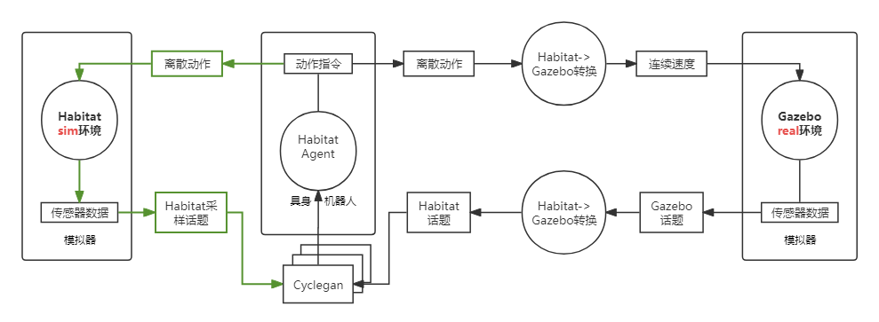
图3.1 系统架构
  - 预期预期目标
本课题主要是在机器人自主导航的背景下，围绕以上问题，基于ROS和Habitat搭建实现机器人自主导航学习的Sim2Real平台，设计和分析对于Sim2Real gap的度量指标，并基于这个平台和指标实现测试多类算法在Sim2Real中的泛化能力。
  - 研究方法
    - 部署habitat环境
Habitat是一个开源的仿真平台，常用于研究和开发agent在现实环境中的导航和交互能力。通常情况下，habitat平台集成了habitat sim和habitat lab这两个组件。Habitat sim是habitat平台中的底层仿真引擎，实现了基于物理的渲染、碰撞检测、物体物理特性等功能，提供逼真的环境模拟和物理仿真；而habitat lab是habitat平台中的高级API和算法库，为agent的导航和交互能力提供支持，它还提供了各种导航任务和评估指标，并集成了强化学习算法，以便进行agent的训练。Habitat lab利用habitat sim提供的底层仿真引擎来创建和管理仿真环境，并提供高级API和算法库以供用户使用。
本课题拟基于Ubuntu20.04和ROS Noetic，在conda创建的python（3.6版本）中，安装habitat sim和habitat lab，并下载相关的依赖包以完成环境部署。
    - 搭建Sim2Real平台
本课题拟基于ROS和habitat环境，搭建一个实现室内机器人导航学习的Sim2Real平台，它包含训练模型和测试模型两个方面。同时，由于gazebo的仿真环境中的许多模型都十分接近现实场景，因此选择将gazebo中的环境当作实际场景环境。如图，是该Sim2Real平台框架图。其中绿色的箭头部分只出现在训练模型的过程中，其他部分则同时出现在训练模型和测试模型的过程中。
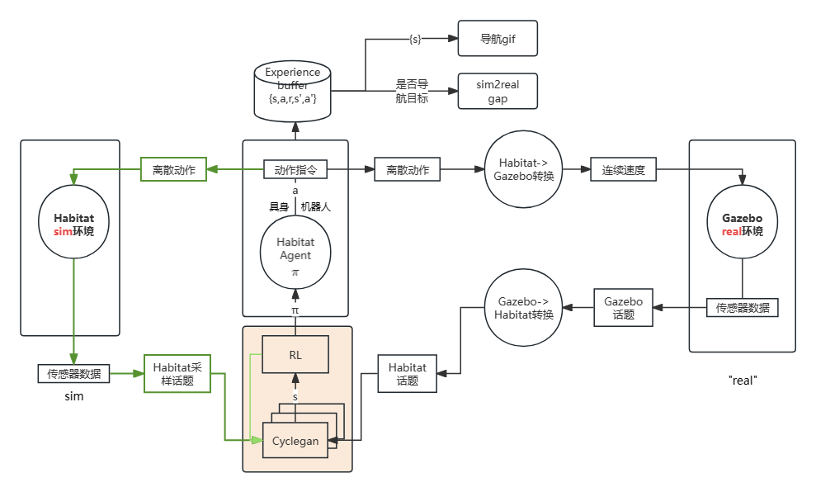
图3.2 平台框架图
- 训练模型
机器人通过其传感器（如摄像头、激光雷达等）获得的观察数据，结合在训练之前使用仿真环境生成一系列的episode信息（包括初试位置、目标位置、初始朝向），以及机器人起始位置到目标位置的大圆距离等作为输入数据。并使用少量gazebo环境数据同时作为输入，用于训练cyclegan模型。其中，Cyclegan是一种无监督的图像到图像转换模型，可以将gazebo环境数据转换为仿真环境数据。最后输出clyclegan模型文件和PPO模型文件。
- 模型测试
加载训练的模型，使用gazebo环境数据作为输入。在每个测试episode中，使用训练模型对gazebo环境数据进行推理和预测，选择合适的动作和策略与环境交互，并将状态、动作、奖励等信息存储到缓冲池中，以便后续的分析和评估。
    - 数据分析
本课题还将设计和分析度量Sim2Real gap的指标，定义和评估模型性能，分析在模拟环境下学习训练的模型在实际环境下的性能如何，在模拟环境中学习到的策略迁移到实际场景中时，性能能否保持一致。
同时在平台上实现可视化的导航过程，可以以直观、可量化的方式分析agent的导航行为，了解它的能力和性能，并进行改进和优化。
- 研究进度安排
第1-6周：根据任务书查阅相关文献并完成文献调研与开题报告；搭建面向室内自主导航的Sim2Real平台，实现Sim2Real gap的度量。
第7-11周：设计、分析、验证基于强化学习的自主导航算法，实现导航性能的可视化评估；
第12周：撰写并提交中期检查表，准备中期答辩；
第13周：测试并优化平台和算法；
第14周-15周：对前期工作进行总结，撰写毕业论文，完成毕业设计答辩。
学生本人签字：

年 月 日

参考文献
- 郑远攀,李广阳,李晔.深度学习在图像识别中的应用研究综述[J].计算机工程与应用,2019,55(12):20-36.
- 周飞燕,金林鹏,董军.卷积神经网络研究综述[J].计算机学报,2017,40(06):1229-1251.
- 林谦, 余超, 伍夏威, 董银昭, 徐昕, 张强, 郭宪. 面向机器人系统的虚实迁移强化学习综述. 软件学报, 2024, 35(2): 711-738. http://www.jos.org.cn/1000-9825/7006.htm
- 卢宏涛,张秦川.深度卷积神经网络在计算机视觉中的应用研究综述[J].数据采集与处理, 2016, 31(01):1-17.DOI:10.16337/j.1004-9037. 2016. 01. 001.
- 高阳,陈世福,陆鑫.强化学习研究综述[J].自动化学报,2004(01):86-100.DOI:10.16383/j.aas.2004.01.011.
- Chen, Guanxiong, Haoyu Yang and Ian M. Mitchell. “ROS-X-Habitat: Bridging the ROS Ecosystem with Embodied AI.” 2022 19th Conference on Robots and Vision (CRV) (2021): 24-31.
- Doersch C ,Zisserman A .Sim2real transfer learning for 3D pose estimation: motion to the rescue.[J].CoRR,2019,abs/1907.02499
- Weiwen M ,Wenbai C ,Huaidong Z , et al.Using digital twin to enhance Sim2real transfer for reinforcement learning in 3C assembly[J].Industrial Robot: the international journal of robotics research and application,2024,51(1):125-133.
- Sebastian H ,Kostas B ,Ankur H , et al.Sim2Real in Robotics and Automation: Applications and Challenges[J].IEEE TRANSACTIONS ON AUTOMATION SCIENCE AND ENGINEERING,2021,18(2):398-400.
- Joanne T ,Sonia C ,Dhruv B .Bi-Directional Domain Adaptation for Sim2Real Transfer of Embodied Navigation Agents[J].IEEE ROBOTICS AND AUTOMATION LETTERS,2021,6(2):2634-2641.
- 马祖鑫,崔允贺,秦永彬等.融合深度强化学习的卷积神经网络联合压缩方法[J/OL].计算机工程与应用:1-11[2024-02-29].http://kns.cnki.net/kcms/detail/11.2127.TP.20240228.1635.025.html.

指导教师意见
陈泽森同学的本科毕业设计任务是研究在模拟环境下训练的强化学习模型，迁移到现实环境中的性能差异，搭建虚实迁移的算法研究平台，验证算法面向机器人导航应用的有效性；主要研究内容包括：①分析和量化模拟环境下训练的强化学习模型与现实环境中应用时的性能差异；②搭建一个虚实迁移的算法研究平台，支持不同强化学习策略和模拟环境的快速迭代与评估。③通过课题搭建平台上，验证所提出的算法在机器人导航等实际应用场景中的有效性和适应性。
陈泽森同学已经完成相关文献的阅读和整理，对毕业任务的完成有了基本的设计和实施方案；任务划分合理，工作量充分，可行性高。选题报告符合格式，进行了文献综述和方案步骤说明。
同意选题，并在后续按照时间要求完成课题任务。

指导教师签字：

年 月 日

